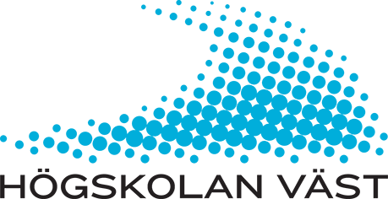

# Reflektionspapper för Tema Mentorskap

**Instruktioner:**

Varje student ska skriva ett reflektionspaper som sammanfattar individuella reflektioner och lärdomar från Tema Mentorskap. Rapporten kommer endast att läsas av ansvarig för Tema Mentorskap och kommer inte att bedömas eller kommenteras. Rapporten kan dock komma att användas i forskningssyfte; meddela vid inlämningen om du motsätter dig detta. Glöm inte att skriva ditt namn på rapporten. Mentorns namn ska inte nämnas.

**Omfång och inlämning:**  
Reflektionspappret ska vara 2-3 A4-sidor (ca 1000-1500 ord) och laddas upp på Tema Mentorskaps sida på Canvas för aktuell årskull **senast den 1 juni** innevarande år.

**Fokusområden för reflektionspappret:**  
Rapporten ska belysa följande tre huvudområden:

1. Hur Tema Mentorskap har bidragit till din fördjupade förståelse för framtida yrkesområden.
2. Din reflektion kring hur Tema Mentorskap har gett en introduktion till, och ökad identifikation med, HR-funktionens olika yrkesroller och förhållningssätt.
3. Integration mellan lärande i utbildningen och lärande genom mentorsamtalens praktikorienterade fokus (arbetsintegrerat lärande - AIL).

**För att erhålla intyg om deltagande i Tema Mentorskap krävs följande:**

1. Ett individuellt reflektionspaper som täcker ovanstående innehåll.
2. Ett intyg från din mentor som bekräftar att du deltagit i 4-6 mentorsträffar under innevarande år.

All nödvändig information och intyg finns tillgängliga på HR-programmets och Tema Mentorskaps Canvassidor. Studenter som deltagit i Tema Mentorskap kommer att få ett separat intyg i samband med examen. Intyget överlämnas av programansvariga.